متوسطة : مغبر محمد عين البيضاء 3 السنة الدراسية : 2024/2023
المدة : ساعتان المستوى: ثالثة متوسط
اختبار الثلاثي الأول في مادة الرياضيات

الجــزء الأول:) 12 نقطة (
التمرين الأول : (4ن)
أجب بصحيح أو خطأ و صحح الخطأ ان وجد :
- جداء عددين نسبيين سالبين هو عدد موجب .
- مركز ثقل المثلث هو نقطة تلاقي محاور أضلاعه .
- مقلوب العدد $\frac{5}{10}$ هو العدد 2 .
- في مثلث إحدى زواياه منفرجة نقطة تلاقي ارتفاعاته تقع داخله .

التمرين الثاني : (4ن)
أعداد حيث :D,C,B,A
+ $\frac{5}{12}$ A =$\frac{ -3 }{5}$
- $\frac{5}{4}$ B =$\frac{ 7 }{6}$
C = 4$× \frac{7 }{2}$
$\frac{2}{3}$ $÷$ D =$\frac{1}{18}$
- احسب كلا من الأعداد A وB وC وD ثم اختزل إن أمكن.
- احسب B+D , ماذا تلاحظ؟

التمرين الثالث : (4ن)
الشكل المقابل غير مرسوم بالأطوال الحقيقة : (أنت غير مطالب بنقل الشكل على ورقة الإجابة)
C
O هو مركز الدائرة (H).
- أثبت أن (BC) $//$(OF)
B
- استنتج الطول BC علما أن mc3=FO
F
- ماذا تمثل الدائرة (H) بالنسبة للمثلث ABF؟
لتكن النقطة E نظيرة النقطة F بالنسبة إلى O .
- بين أن المثلثين AOF و OBE متقايسان .
O
التمرين الرابع: (4ن)
)H (
A
- أنشئ مثلثا SRT حيث mc4=RS و$°$ 30=RST و $°$ 45=RTS
- أنشئ الدائرة المماسة لأضلاع المثلث مع الشرح.
- مع تسمية مركز الدائرة بالنقطة G ما هو قيس الزاوية GRS؟

الجــزء الثاني:) 08 نقاط (
الوضعية الإدماجية :
هذا الشكل يمثل بساط متحرك يستعمل من أجل شحن الحجارة في شاحنات و من أجل دعم البساط المتحرك ثبت بعمود [HS] حيث H نقطة على البساط
وS نقطة على الأرض.
حيث:
طول البساط المتحرك : CD = 12m
المسافة على الأرض : AC = 10m
و HC = 8m و SA = 4m
- احسب DA طول الارتفاع من قمة البساط إلى سطح الأرض ( بالتقريب إلى 0,1) .
- احسب CH.

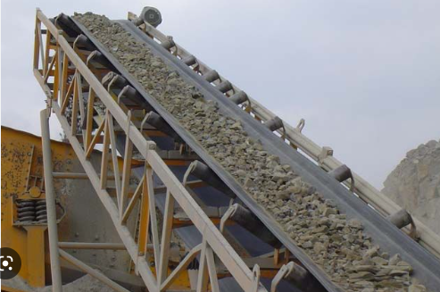
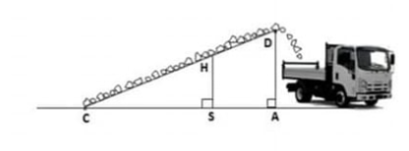
بالتوفيق

